**Шапелевич Юрка Василев (Szapielewicz Jurka)**

27 апреля 1797 г – крещение (НИАБ 136-13-894, лист 33, №26/1797-р (ориг)), (РГИА 823-2-18, лист 259об,№19/1797-р (коп)).

**НИАБ 136-13-894:** Лист 33. **Метрическая запись №26/1797-р (ориг).**

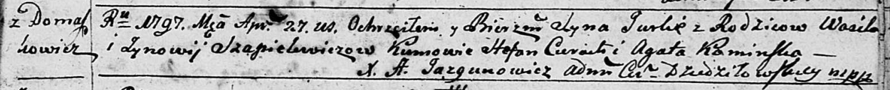

Дедиловичская Покровская церковь. 27 апреля 1797 года. Метрическая запись о крещении.

Szapielewicz Jurka – сын родителей с деревни Домашковичи.

Szapielewicz Wasil – отец.

Szapielewiczowa Zynowija – мать.

Cierach Stefan - кум.

Kaminska Agata - кума.

Jazgunowicz Antoni – ксёндз.

**РГИА 823-2-18:** Лист 259об. **Метрическая запись №19/1797-р (коп).**

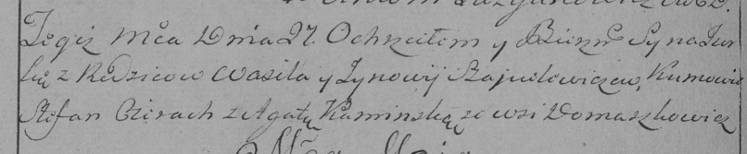

Дедиловичская Покровская церковь. 27 апреля 1797 года. Метрическая запись о крещении.

Szapielewicz Jurka – сын родителей с деревни Домашковичи.

Szapielewicz Wasil – отец.

Szapielewiczowa Zynowia – мать.

Cierach Stefan – кум.

Kaminska Agata – кума.

Jazgunowicz Antoni – ксёндз.